Einfach – gemacht! WOLF CHA-Monoblock Wärmepumpe ersetzt Ölheizung

„Et löppt!“, sind sich heute alle Beteiligten einig: Ein typisches Klinker-Siedlungshaus in Norddeutschland, gebaut zu einer Zeit, als der Liter Heizöl keine 10 Pfennig gekostet hat, wird seit 2021 mit einer WOLF CHA Wärmepumpe in Monoblockweise beheizt. Das spart heute rund die Hälfte der Betriebskosten für Warmwasser und Heizung ein.

Die Liste der Skeptiker war lang als es darum ging, im Landkreis Friesland eine 24 Jahre alte Ölheizung gegen eine WOLF CHA Wärmepumpe in Monoblockweise mit 10 kW auszutauschen. Fast alle angefragten Heizungsbauer empfohlen dem Hauseigentümer, anstelle der alten Ölheizung Gas-Brennwerttechnik einzubauen.

Aus ökologischen Gründen kam für den Hauseigentümer 2021 eine Gasheizung aber nicht infrage. Der Heizungsbauer empfahl ihm daher, als Wärmeerzeuger eine WOLF CHA Wärmepumpe in Monoblockweise einzubauen.

Einfamilienhaus aus den 70er Jahren

Das Haus aus den 70er Jahren hat eine Wohn- und Arbeitsfläche von insgesamt 160 m² und wird von der 5-köpfigen Familie allein bewohnt. Es ist unterkellert, zweigeschossig mit ausgebautem Satteldach. Das Dach wurde in den 90er Jahren von innen gedämmt und die Fenster getauscht. Aus der gleichen Zeit stammte auch der Ölkessel mit einer Nennleistung von 28 kW. Alle Wohnräume des Hauses werden mit in Nischen eingebauten Heizkörpern beheizt – die Vorlauftemperatur der alten Ölheizung war auf 75 °C eingestellt, der Rücklauf auf 65 °C.

Raumweise Heizlastberechnung

Die ersten Hausaufgaben für den Heizungsbauer: Die raumweise Ermittlung der Heizlasten, die Berechnung des erforderlichen Volumenstroms für die vorhandenen Heizkörper bei einer Vorlauftemperatur von maximal 55 °C und die Ermittlung der optimalen Heizkurve. Aus der Summe der einzelnen Heizlasten ergibt sich die Größe des zentralen Wärmeerzeugers und auch die der Wärmeübertrager im Raum.

Für das Haus ergab sich eine Heizlast von 8,9 kW. Diese fällt nur an wenigen Tagen des Jahres tatsächlich zu 100 % an, wenn das Thermometer minus 10 °C anzeigt. Damit reicht eine WOLF CHA 10 (also eine Heizleistung von 10 kW) aus, um das Haus mit Wärme und Warmwasser zu versorgen, da Minustemperaturen unter -10 °C im Landkreis Friesland im Durchschnitt nur wenige Tage pro Jahr auftreten.

Konservativer Aufbau der Heizung

Die neue Heizung ist konservativ aufgebaut, das heißt, dass als große Komponenten die Innen- und Außeneinheit der Wärmepumpe sowie ein 300 Liter Warmwasserspeicher eingebaut wurden.

Die Wärmepumpe sorgt immer zuerst dafür, dass der neue 300 Liter Warmwasserspeicher 24 Stunden pro Tag mindestens auf 50 °C aufgeheizt ist. Fällt die Temperatur ab, heizt die Wärmepumpe den Speicher auf 55 °C auf. Erst wenn der Warmwasserspeicher durchgeladen ist, wird das Heizungswasser erwärmt.

Wärmepumpe exakt ausgelegt

Die Wärmeversorgung der Heizkörper erfolgt witterungsgeführt und bedarfsgenau. Das Bedienmodul WOLF BM-2 mit Außentemperaturfühler regelt die Vorlauftemperatur des Heizkreises modulierend auf der Basis der Temperaturen der Außenluft sowie des Rücklaufs. Im Schnitt läuft die Wärmepumpe nur 1-3 Mal je Stunde an, obwohl auf einen Pufferspeicher zur hydraulischen Entkopplung verzichtet wurde.

Die Kür der abgeschlossenen Installation, der hydraulische Abgleich, sorgt heute dafür, dass die Räume nochmals mit weniger Energieeinsatz genauso warm werden wie mit der viel zu groß dimensionierten Ölheizung.

Schall ist kaum wahrnehmbar

Die Außeneinheit wurde zwischen dem Wohnhaus und einer Garage platziert, um mögliche Einwände der Nachbarn wegen zu lauter Laufgeräusche von vornherein auszuschließen. Die WOLF CHA Monoblock unterbietet aber im Nachtbetrieb den Immissionsrichtwert der TA-Lärm in diesem Projekt um 6,5 dB(A) und gehört damit zu den leisesten Wärmpumpen auf dem Markt. Daher spielt die kaum wahrnehmbare Schallentwicklung auf dem Grundstück der Kastners bei den Nachbarn erst recht keine Rolle.

Die Heiztechnik ist bereits PV-Strom-ready. Mit einer PV-Anlage könnten die Stromkosten auf rund 30 bis 40 Prozent gesenkt werden. Der Hauseigentümer ist überzeugt, dass die Preisschere zwischen Strom und Öl bzw. Gas weiter aufgehen wird. Daher ist er mit seiner Entscheidung pro Nachhaltigkeit und Wärmepumpe mehr als zufrieden – und das ganz im Sinne der aktuellen Energiewende.

Die WOLF CHA Monoblock dient auch regelmäßig als Anschauungsobjekt für die Schüler der Berufsschulen im Ausbildungsberuf Anlagenmechaniker. An diesen Praxistagen sorgt der Heizungsbauer dafür, „dass der Nachwuchs die moderne und effiziente Technik im wahrsten Sinne des Wortes in die Finger bekommt“.

Mehr Informationen für Privatkunden zum Thema Wärmepumpe unter

www.wolf.eu/de-de/beratung/waermepumpe

Unternehmensprofil:
Die WOLF Group zählt zu den führenden Anbietern von Heizungs- und Lüftungssystemen. Mit circa 2.100 Mitarbeitern, neun Tochterfirmen und 60 Vertriebspartnern in mehr als 50 Ländern ist WOLF international aufgestellt. Der Experte für gesundes Raumklima bietet zukunftsfähige Produkte wie Wärmepumpen oder Lüftungsanlagen für Ein- und Mehrfamilienhäuser, Bürogebäude sowie das industrielle Umfeld. Das Unternehmen unterstreicht diesen Anspruch mit der klaren Aussage: „WOLF – Voll auf mich eingestellt.“ Weitere Informationen unter www.wolf.eu.

Pressekontakt:
WOLF GmbH
Industriestr. 1 | D-84048 Mainburg
Heike Millhoff
Presse & Corporate Communication
Tel: +49 (0) 8751 74-1416
Heike.Millhoff@wolf.eu

Bildbogen

Einfach – gemacht! WOLF CHA Monoblock statt Öl-Heizung

Quelle: WOLF GmbH

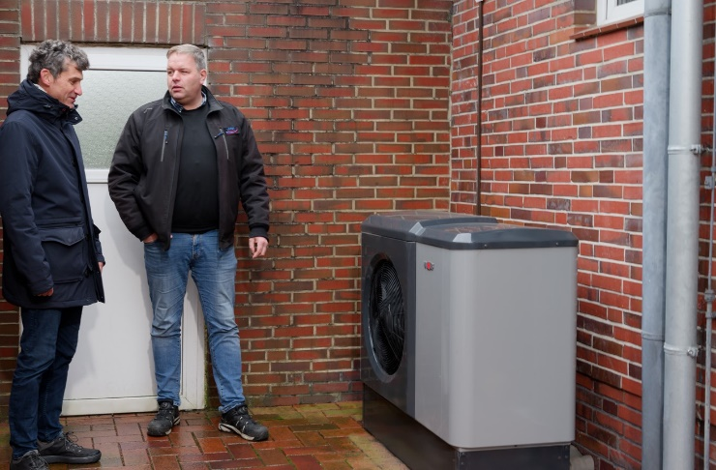

BU: Der Heizungsbauer dem Hauseigentümer als Wärmeerzeuger statt einer neuen Gasheizung eine WOLF CHA Wärmepumpe in Monoblockweise einzubauen.

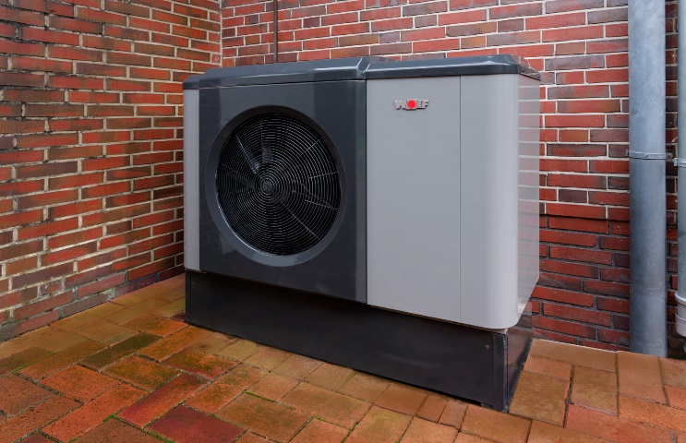

BU: Die WOLF CHA Monoblock unterbietet im Nachtbetrieb den Immissionsrichtwert der TA-Lärm in diesem Projekt um 6,5 dB(A) und gehört damit zu den leisesten Wärmpumpen auf dem Markt. Daher spielt die kaum wahrnehmbare Schallentwicklung auf dem Grundstück bei den Nachbarn erst recht keine Rolle.

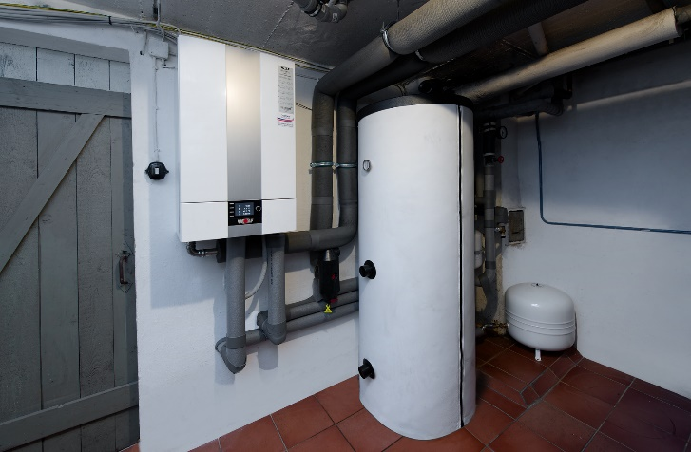

BU: Die neue Wärmepumpen-Heizung ist konservativ aufgebaut; das heißt als große Komponenten sind die Innen- und Außeneinheit der Wärmepumpe sowie ein 300 Liter Warmwasserspeicher eingebaut.

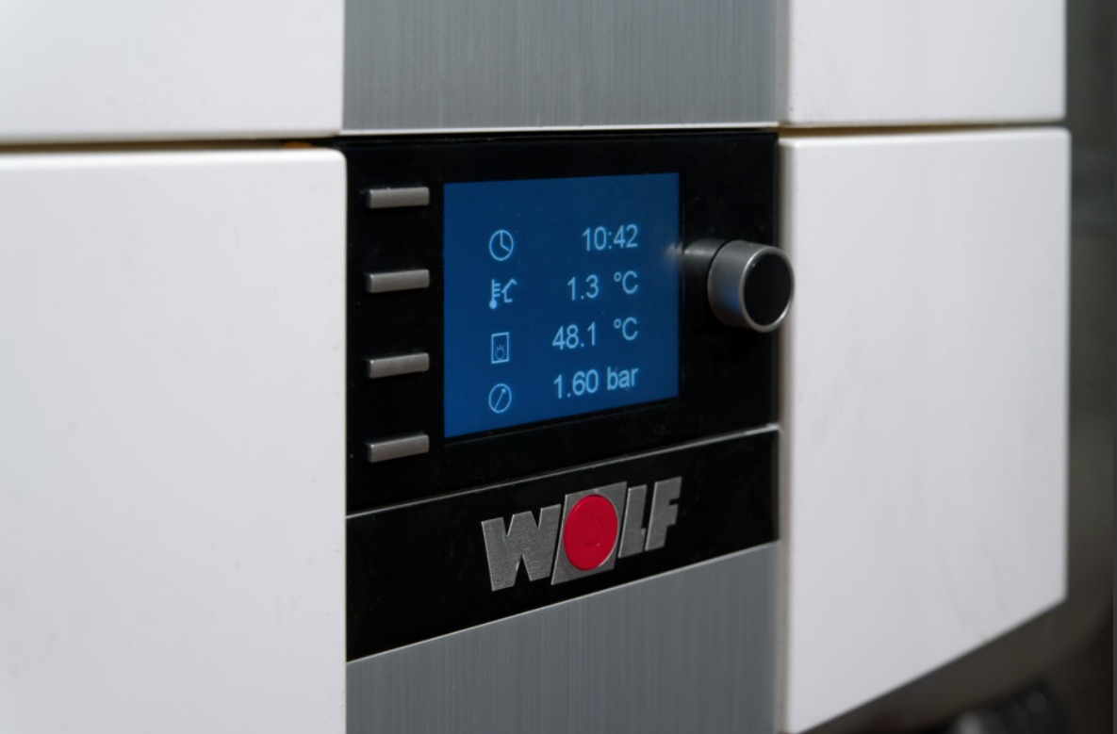

BU: Die Wärmeversorgung der Heizkörper erfolgt witterungsgeführt und bedarfsgenau. Das Bedienmodul WOLF BM2 mit Außentemperaturfühler regelt die Vorlauftemperatur des Heizkreises modulierend auf der Basis der Temperaturen der Außenluft sowie des Rücklaufs.

